**Программа “Generating a 2d pixel map”**

Генерирует "карту" двумя различными способами в зависимости от того, какая кнопка нажата. В данном проекте паттерн flyweight демонстрирует стандартное применения данного паттерна. У нас есть карта, в которой используются 5 растровых изображений местности. Где каждое из 5 изображений может повторятся много раз. Но так было бы слишком время затратно выделять память для каждого отдельного изображения на карте. Поэтому было бы лучше выделить полный набор растровых изображений в виде таблицы из 5 изображений. А при генерации карты просто применить этот набор растровых изображений.

* Кнопка “**С использованием паттерна Flyweight**” генерирует его с помощью шаблона flyweight.
* Кнопка “**Без паттерна**” генерирует его так, как я бы сделал это до использования этого шаблона.
* Время, затраченное на создание каждого из них, записывается и отображается рядом с кнопками.

**Начальное окно программы:**

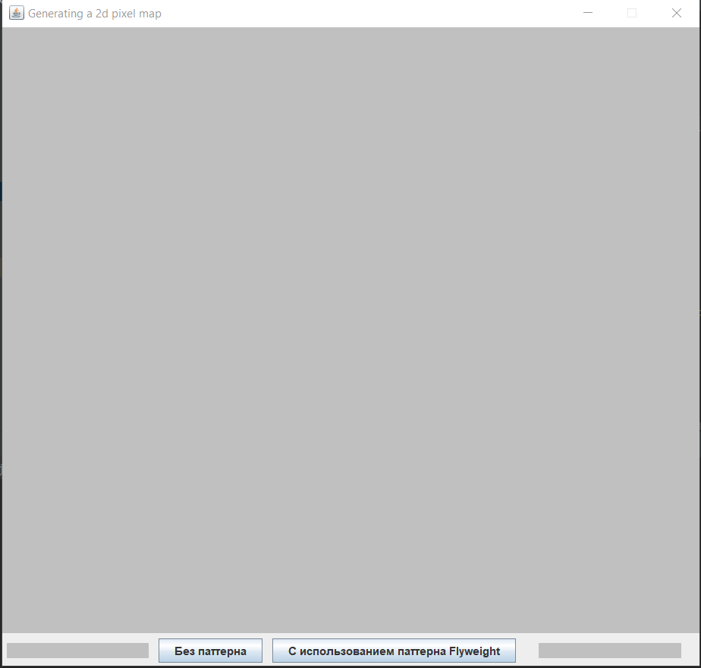

**После генерации обычным способом и с паттерном, а также время за которое было сгенерировано:** 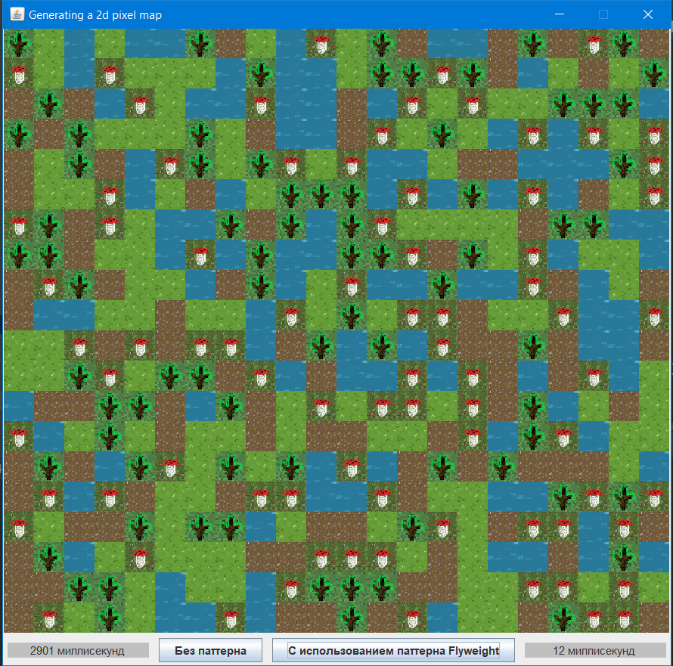

**Диаграмма классов**

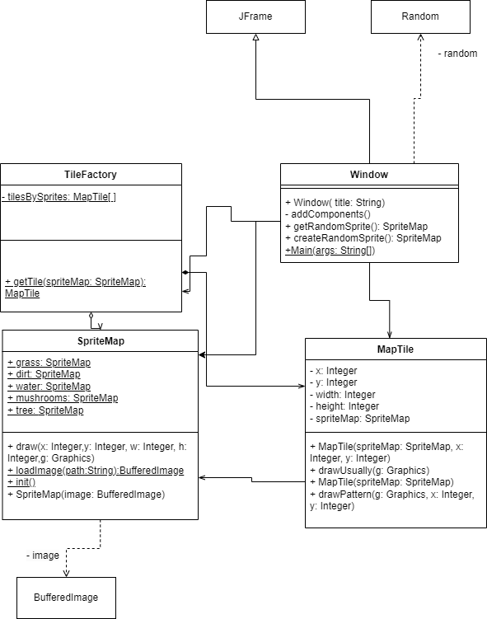

**SpriteMap** – содержит внутренние состояние объектов, то есть наш легковес.

**TileFactory** – управляет создание и повторным использованием легковеса (SpriteMap). Фабрика получает запросы, в которых указано желаемое состояние легковеса. Если легковес с таким состоянием уже создан, фабрика сразу его возвращает, а если нет – создаёт новый объект.

**MapTile**– содержит внешнюю часть состояния объекта.

**Window** – вычисляет внешнее состояние объекта.

**Диаграмма последовательностей**

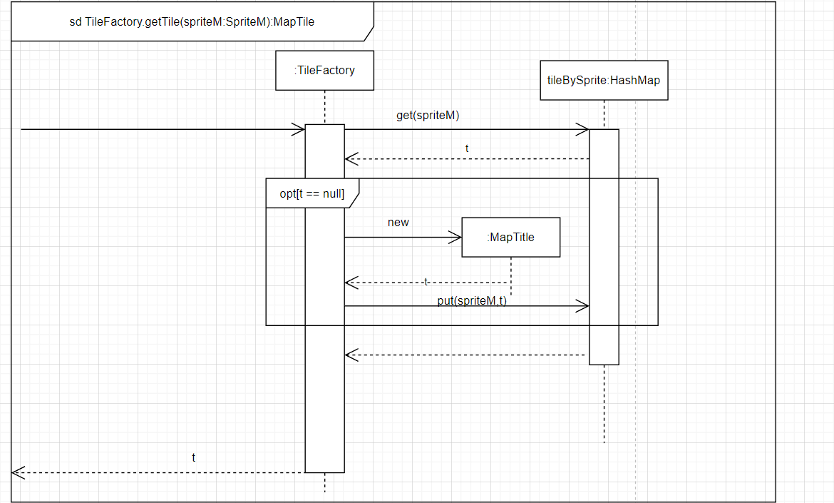

**Диаграмма вариантов использования**

